Azienda Sanitaria Provinciale
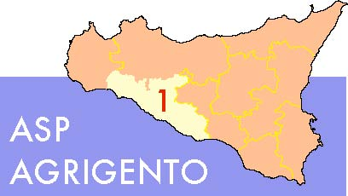
Agrigento

PIANO OPERATIVO
(struttura)

Direttore
Dr………………………..

- PERFORMANCE - ANNO 2019 -
RELAZIONE A CONSUNTIVO

Relazione esplicativa consuntivo 2019
Premessa:

Obiettivo 1: ………………………………………………………………
Relazione………. | Indicare gli allegati rispetto l’obiettivo

Obiettivo 2: ………………………………………………………………
Relazione………. | Indicare gli allegati rispetto l’obiettivo

Obiettivo 3: ………………………………………………………………
Relazione………. | Indicare gli allegati rispetto l’obiettivo

Obiettivo 4: ………………………………………………………………
Relazione………. | Indicare gli allegati rispetto l’obiettivo

Obiettivo 5: ………………………………………………………………
Relazione………. | Indicare gli allegati rispetto l’obiettivo

Data______________
PER CONVALIDA DEI DATI CONTENUTI
NELLA PRESENTE RELAZIONE
Il Dirigente …………………
______________________________

Allegati:
- Verbali di notifica ed illustrazione dei criteri di valorizzazione e di assegnazione obiettivi al personale della propria struttura;
- Scheda riepilogative delle valutazioni individuali;
- Schede valutazione individuale tutto del personale (già inviate all’ufficio valutazione del personale presso Servizio Risorse Umane).

